**­­LAPORAN**

**PRAKTIK KERJA LAPANGAN ( PKL )**

**INSTALASI CCTV**



**Disusun Oleh :**

**Dwi Yatmiko**

**NIS : 14054**

**XI TKJ 2**

**TEKNIK KOMPUTER DAN JARINGAN**

**SMK NU MA’ARIF KUDUS**

**2024**

**LAPORAN**

**PRAKTIK KERJA LAPANGAN ( PKL )**

# AMAN JUDUL

**INSTALASI CCTV**



**Disusun Oleh :**

**Dwi Yatmiko**

**NIS : 14054**

**XI TKJ 2**

**TEKNIK KOMPUTER DAN JARINGAN**

**SMK NU MA’ARIF KUDUS**

**2024**

**LEMBAR PENGESAHAN**

**LAPORAN PRAKTIK KERJA LAPANGAN**

Laporan dengan judul **“INSTALASI CCTV”** disusun guna memenuhi salah satu persyaratan untuk mendapatkan sertifikat PKL telah diperiksa oleh pembimbing lapangan dan telah disahkan oleh SIFT COMPUER pada tanggal 1 Oktober 2023

Menyetujui / Mengesahkan :



|  |  |
| --- | --- |
| Guru Pembimbing I  Sunarno, S.Pd. | Guru Pembimbing II  Setyawati, S. Pd. |
| Pemimpin DU/DI  Achmad Noor Shofa | Ketua Kompetensi Keahlian TKJ  Achmad Fahmi Aqua, S.Kom |

# LAMAN PENGESAHAN

# KATA PENGANTAR

Puji syukur kehadirat Allah SWT yang telah melimpahkan nikmat serta rahmat-Nya. Shalawat serta salam tak lupa Penulis sanjungkan kepada beliau Nabi Agung Muhammad SAW.

Dalam penulisan laporan ini penulis menyampaikan terima kasih kepada pihak-pihak yang telah membantu dalam menyelesaikan laporan Praktik Kerja Lapangan ini, yaitu kepada:

1. Arif Zaenal Mubarok, S.T., M. Pd. selaku kepala SMK NU Ma’arif Kudus.
2. Achmad Fahmi Aqua, S.Kom. selaku Ketua Kompetensi Keahlian Tenik Komputer dan Jaringan SMK NU Ma’arif Kudus.
3. Ahcmad Noor Shofa selaku pimpinan SIFT COMPUTER
4. Sunarno selaku guru pembimbing I Penyusun Laporan Praktik Kerja Lapangan Dari SMK NU Ma’arif Kudus.
5. Setyawati, S. Pd. selaku pembimbing II
6. Orang tua yang telah memberi dukungan, semangat, dan doa dalam melaksanakan Praktik Kerja Lapangan.

Penulis menerima saran dan kritikan dari semua pihak demi penyempurnaan laporan ini. Semoga Laporan Praktik Kerja Lapangan ini bermanfaat bagi semua pihak yang membacanya.

|  |
| --- |
| Jepara, 25 Januari 2024  Penulis |

# DAFTAR ISI

HALAMAN JUDUL i

HALAMAN PENGESAHAN ii

KATA PENGANTAR iii

DAFTAR ISI iv

DAFTAR GAMBAR v

BAB I PENDAHULUAN 6

1.1 Latar Belakang 6

1.2 Rumusan Masalah 7

1.3 Tujuan 7

1.4 Pelaksanaan PKL (Praktik Kerja Lapangan) 7

BAB II PEMBAHASAN 8

2.1 CCTV 8

2.2 Pengertian CCTV 9

2.3 Manfaat Security Sistem 9

2.4 Pengertian Manfaat Security System 9

2.5 Sejarah Dan Perkembangan CCTV 9

2.6 Alat Alat CCTV 10

2.7 Instalasi CCTV 13

BAB III PENUTUP 14

2.8 Kesimpulan 14

2.9 Saran 14

DAFTAR PUSTAKA 15

# DAFTAR GAMBAR

[Gambar 2. 1 Monitor](https://d.docs.live.net/acba519ab6c84387/LAPORAN%20PKL%20NAJA%20NEW%20END.docx#_Toc144917073) 10

[Gambar 2. 3 Kamera](https://d.docs.live.net/acba519ab6c84387/LAPORAN%20PKL%20NAJA%20NEW%20END.docx#_Toc144917074) 10

[Gambar 2. 3 DVR](https://d.docs.live.net/acba519ab6c84387/LAPORAN%20PKL%20NAJA%20NEW%20END.docx#_Toc144917075) 11

[Gambar 2. 4 Adaptor Power Supply](https://d.docs.live.net/acba519ab6c84387/LAPORAN%20PKL%20NAJA%20NEW%20END.docx#_Toc144917076) 11

[Gambar 2. 5 Kabel Coaxial](https://d.docs.live.net/acba519ab6c84387/LAPORAN%20PKL%20NAJA%20NEW%20END.docx#_Toc144917077) 12

[Gambar 2. 6 Konector BNC](https://d.docs.live.net/acba519ab6c84387/LAPORAN%20PKL%20NAJA%20NEW%20END.docx#_Toc144917078) 12

[Gambar 2. 7 Ngebor Tembok](https://d.docs.live.net/acba519ab6c84387/LAPORAN%20PKL%20NAJA%20NEW%20END.docx#_Toc144917073) 12

[Gambar 2. 8 Masang kabel ke Soket](https://d.docs.live.net/acba519ab6c84387/LAPORAN%20PKL%20NAJA%20NEW%20END.docx#_Toc144917074) 13

[Gambar 2. 9 Kabel DC Kamera](https://d.docs.live.net/acba519ab6c84387/LAPORAN%20PKL%20NAJA%20NEW%20END.docx#_Toc144917075) 13

[Gambar 3. 0 Masukan Kabel ke DVR](https://d.docs.live.net/acba519ab6c84387/LAPORAN%20PKL%20NAJA%20NEW%20END.docx#_Toc144917076) 14

[Gambar 3. 1 Skema CCTV](https://d.docs.live.net/acba519ab6c84387/LAPORAN%20PKL%20NAJA%20NEW%20END.docx#_Toc144917077) 14

# 

# BAB I PENDAHULUAN

## Latar Belakang

**Sebelumnya telah terdapat keamanan fisik (Pysical Security) yaitu berupa kamera CCTV (Close Circuit Television) yang memantau keadaan diluar rumah, namun masih banyak keterbatasan dan kekurangan dari kamera CCTV yang pada umumnya seperti tidak dapat mengenali atau mendeteksi siapa aja orang yang sudah masuk atau keluar rumah , sangat boros akan media penyimpanan , maka dari itu penggunanyapun CCTV (Close Circuit Television) merupakan kamera video digital yang digunakan untuk mengirimkan sinyal gambar dari suatu ruangan atau tempat tertentu. Hal ini bertujuan agar ruangan atau tempat tersebut selalu terpantau dan diawasi[1]. Oleh karena itu CCTV ini digunakan sebagai alat pengawasan suatu objek pada lingkungan rumah ataupun ruangan yang memiliki asset penting dan berharga. Kasus pencurian pada sekarang ini sangatlah banyak, dan pada umunya dari beberapa kasus pencurian tersebut kebanyakan kasus yang teridentifikasi atau diketahui siapa pelaku dan pencurian tersebut. Hal ini dikarenakan banyaknya masyarakat yang tidak memperdulikan faktor keamanan pada lingkungan rumah yang tidak aman dan tidak diawasi. Ada beberapa hal yang memicu terjadinya pencurian baik itu yang terjadi langsung atau diluar rumah,contohnya yang ada didalam rumah yaitu terletak asset berharga kita yang mudah dijangkau oleh pencuri dan juga karena aset tersebut tidak disimpan pada penyimpanan yang tidak aman ,seperti tempat penyimpanan yang tidak dikunci atau tertutup,untuk diluar rumah itu mengenai pengawasan di perkarangan rumah yang kurang dan jarang terpantau oleh pemilik rumah ,itu seperti pencurian sepeda motor,helm dan lainnya yang dikarenakan pemilik rumah sibuk dengan urusan lain didalam rumah sehingga mengabaikan keadaan luar rumah**

## Rumusan Masalah

**Dari lata belakang yang diungkapkan oleh penulis di atas, rumusan masalah pada penilitian ini adalah:**

1. **Bagaimana prosedur kamera menagkap inputan frame dalam pendeteksian wajah?**
2. **Bagaimana memanfaatkan metode unsupervised machine learning dalam pendeteksian wajah?**
3. **Bagaimana sistem dapat menghemat media penyimpanan ?**
4. **Bagaimana prosedur pemrosesan IP Forwarding yang diakses dengan IP Publik?**

## Tujuan

Adapun tujuan dari rumusan masalah tersebut sebagai berikut:

1. Sistem dapat merekam citra pada linkungan sekitar secara real-time
2. Sistem dapat mengenali wajah manusia sesuai data input
3. Sistem dapat menyimpan rekaman hanya ketika ada wajah terdeteksi oleh sistem
4. Sistem dapat diakses menggunakan IP public dengan memanfaatkan Teknik IP
5. forwarding Static pada router rumahan

## Pelaksanaan Praktik Kerja Lapangan

Adapun pelaksanaan praktik kerja lapangan sebagai berikut:

* Tanggal Pelaksanaan : 01 Oktober 2023 – 31 Desember 2023
* Waktu Pelaksanaan : 3 Bulan
* Tempat PKL :Mayong, Pelem Kerep,Jepara
* Nama Tempat PKL : Sift Computer

# BAB II PEMBAHASAN

## CCTV

CCTV adalah kamera kecil yang ditempatkan di sebuah lokasi untuk mengawasi dan merekam suatu keadaan atau peristiwa. Tujuannya untuk keperluan keamanan. Kamera CCTV biasanya akan terhubung ke sebuah layar monitor di tempat lain. Monitor itu ditempatkan di ruangan tersendiri dan akan diawasi oleh petugas keamanan.dalam pengertiann ClosedCircuitTelevision berarti siaran dan rekaman yang bersifat tertutup. Artinya, tidak seperti televisi, sinyal dari CCTV tidak didistribusikan ke publik. Untuk keperluan rumah pribadi, CCTV digunakan hanya sebagai perekam dan tidak diawasi secara real-time melalui monitor. Kamera CCTV juga biasa ditempatkan di pertokoan, gedung kantor, tempat parkir, hingga lalu lintas. Selama dinyalakan, CCTV menampilkan peristiwa yang terjadi dan jarak pantauannya bisa disesuaikan sesuai kebutuhan pemilik. Oleh karena itu, CCTV sering ditempatkan di sudut atas ruangan dan lebih dari 1 perangkat agar bisa mencakup seluruh ruangan.

## Pengertian CCTV

CCTV adalah singkatan dari Closed Circuit Television merujuk pada sistem pengawasan visual yang menggunakan kamera dan pemantauan langsung atau direkam untuk keperluan keamanan. Sistem ini umumnya terdiri dari kamera, perekam (DVR atau NVR), dan monitor. Kamera CCTV mengumpulkan gambar dan video yang dapat direkam atau ditransmisikan secara langsung ke monitor atau perangkat penyimpanan.

CCTV digunakan dalam berbagai konteks, termasuk keamanan perusahaan, pemantauan lalu lintas, pengawasan fasilitas umum, dan keamanan rumah. Pemantauan dapat dilakukan secara langsung oleh operator atau disimpan untuk dianalisis nanti. CCTV dapat memberikan pengawasan real-time, membantu mencegah kejahatan, dan menyediakan bukti untuk penyelidikan

## Manfaat Security System

Begitu banyaknya manfaat yang ditimbulkan jika memang suatu hal atau bidang mempertihungkan *security* menjadi dasar utama dari pada proses yang akan berjalan mengapa karena suatu yang akan dijalankan pastinya akan memiliki kendala, maka *securitylah* yang akan menjadi kunci untuk mempertahankan keseluruhan dari bidang yang akan berjalan tersebut

## Pengertian Manfaat Security System

Security sistem CCTV adalah pengamanan yang merniliki siklus yang sudah terprosedur dalam artian sudah tersystern, sesuai penerapannya dimasyarakat ataupun di lingkungan yang sesuai dengan bidangnya. Banyak hal yang mendasar yang rnembuat terbentuknya sebuah *Security sistem* salah satunya dikarenakan yaitu karena ancaman, hal tersebutlah yang mendorong banyak masyarakat membutuhkan *Security*, bagi kehidupan sehari-hari mereka, tidak dipungkiri bahwa sudah banyak cara yang dilakukan untuk meminimalisir sebuah kejahatan namun tetap saja kejahatan terjadi silih berganti.

Selain sebuah ancaman hal yang juga mempengaruhi masyarakat akan pemenuhan kebutuhan dari sebuah *security system* adalah perlindungan

## Sejarah dan Perkembangan CCTV

Kamera CCTV pertama kali ditemukan oleh Walter Bruch pada tahun 1942 di Jerman. Kamera tersebut pertama kali digunakan untuk memantau roket jenis V-2 di masa perang. Kemudian, tujuh tahun setelahnya, tepatnya 1949, CCTV mulai dikomersialkan dan tersedia untuk publik

## Alat Alat CCTV

Berikut adalah langkah-langkah alat untuk instalasi *CCTV*

1. **Monitor**

Peralatan pertama yakni monitor. Anda bisa menggunakan berbagai jenis monitor, mulai LED, LCD,cembung, atau layar televisi. Syarat utama untuk layar monitor ini adalah memiliki koneksi kabel coaxial. Secara tampilan visual, layar ini diharapkan dapat menampilkan visual 2×2, 2×2 dan 4×4.Pembagian visual juga harus Anda sesuaikan dengan diameter layar monitor. Usahakan Anda memilih layar dengan ukuran 14 inci.

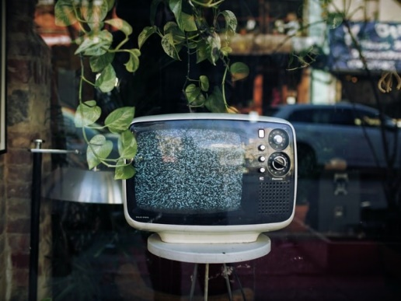

Gambar 2. 1Monitor

1. **Kamera CCTV**

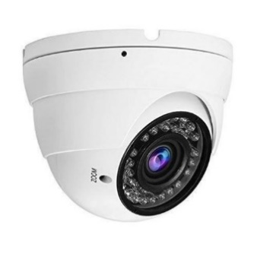Yang kedua yakni kamera CCTV. Ada beberapa jenis kamera yang bisa Anda gunakan, misalnya IP Camera, Wireless Camera, Fixed Dome, Pan/Tilt/Zoom Camera. Pemilihan ini juga harus berdasarkan letak, fungsi dan posisi dari tempat penempatannya.Jika Anda ingin menggunakan di luar ruangan, pastikan Anda memilih kamera berpelindung agar tidak mudah rusak. Sedangkan pemakaian dalam ruangan, pastikan pencahayaan dari ruangan tersebut cukup agar tampilan kamera bisa jernih dan baik.

Gambar 2. 2 Kamera CCTV

1. **DVR**

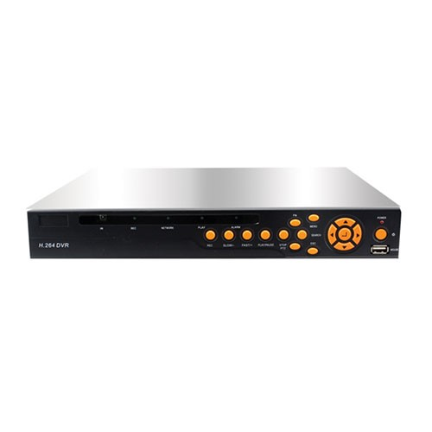Yang ketiga adalah DVR atau Digital Video Recorder sebagai penyimpan data rekaman dari kamera yang kemudian transfer ke layar monitor. Format file ekstensi dari DVR cukup beragam, mulai AVi, MPEG4, GCIF, dan lain-lain. Dalam pemilihan DVR, tentukan terlebih dulu besar penyimpanan yang diinginkan.

Gambar 2. 3 DVR

1. **Adaptor Power Suply**

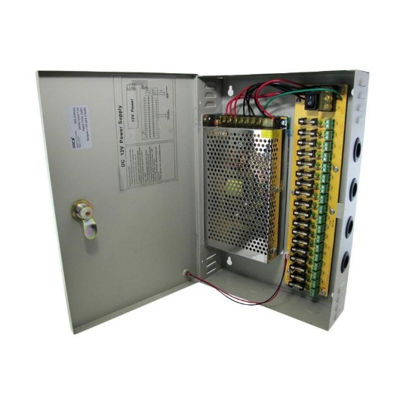 Selanjutnya yaitu adaptor dan power supply, Anda dapat menentukan merk dan jenis yang sesuai dengan budget dan kebutuhan dari perangkat CCTV Anda. Tegangan yang kamera gunakan umumnya 12v DC, 24v AC-DC. Harganya berkisar dari 300 ribu hingga 1 juta.

Gambar 2.4 Adaptor Power Supply

1. **Kabel Power**

Kabel power CCTV memiliki jenis yang berbeda daripada dengan kabel biasa. Fungsi kabel ini adalah untuk menghantarkan tegangan arus listrik ke kamera CCTV. Untuk jenisnya, Anda bisa memilih 2×1,5 mm dan 3,25 mm dengan instalasi pipa high impact conduit agar lebih aman Anda gunakan.

1. **Kabel Coaxial**

selanjutnya adalah kabel coaxial. Kabel ini merupakan penghantar sinyal video yang direkam oleh kamera CCTV menuju DVR sebagai pengolah dan penyimpan data rekaman. Kabel ini memiliki ragam jenis, antara lain:

* RG-11 untuk penggunaan jarak 1500 kaki atau lebih
* RG-6, untuk penggunaan jarak 1000 kaki atau lebih
* RG-59, untuk penggunaan jarak 750 kaki atau lebih

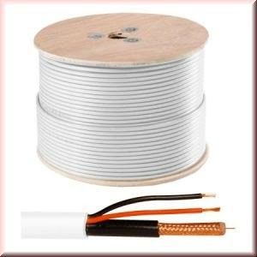Harga kabel coaxial ini beragam, yakni satu rol berkisar antara 1 hingga 10 juta

Gambar 2. 5 Kabel Coaxial

1. **Konektor BNC**

Konektor BNC atau Bayonet Neil Concelman adalah konektor yang fungsinya menghubungkan kamera CCTV dengan DVR, atau dari CCTV langsung menuju ke monitor. Harga konektor ini mulai dari 15 ribu. Konektor ini sifatnya wajib ada karena menjadi penghubung atau penghantar dari satu perangkat ke perangkat lainnya.

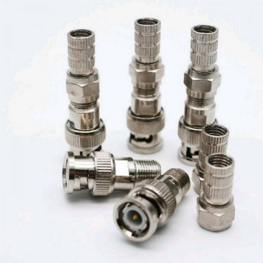

Gambar 2. 6 Konector BNC

## Instalasi CCTV

Berikut adalah langkah-langkah instalasi *CCTV*

Tips pemasangan CCTV selanjutnya adalah dengan menempatkan unit kamera di tempat yang diinginkan, buat tanda panduan untuk mengebor. Berikut langkah mudahnya:

1. 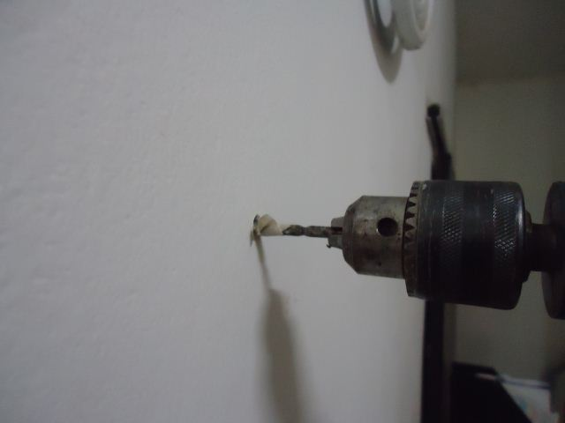Bor lubang dan palu di cetakan sekrup. Jika Moms memasang kamera CCTV ke kayu, sekrup kamera langsung ke permukaan. Untuk mengarahkannya, kendurkan tiga sekrup yang terletak di dasar kamera. Kubah penutupnya bisa diputar kiri atau kanan.

Gambar 2.7 Ngebor Tembok

1. 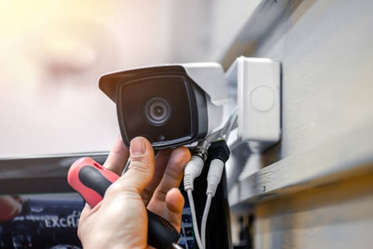Kemudian, kencangkan kamera dengan kuat. Masukkan [kabel](https://www.orami.co.id/magazine/cara-menyambungkan-hp-ke-tv) daya kamera ke dalam soket.

Gambar 2.8 Masang Kabel ke Soket

1. 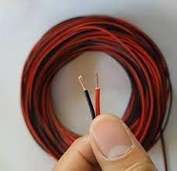Pastikan hubungkan output video dan kabel power listrik DC kamera dengan koneksi yang sesuai.

Gambar 2.8 Kabel DC Kamera

1. 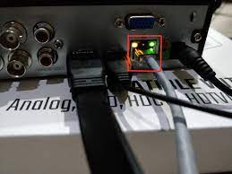Lalu hubungkan ujung kabel masing-masing koneksi pada input video ke DVR.

Gambar 2.9 Memasukkan Kabel ke DVR

1. Pastikan ujung kabel terkunci dengan baik.
2. Sambungkan *power* adaptor ke stopkontak. Bila Moms menggunakan banyak kamera, gunakan kabel *power splitter* jika ada.

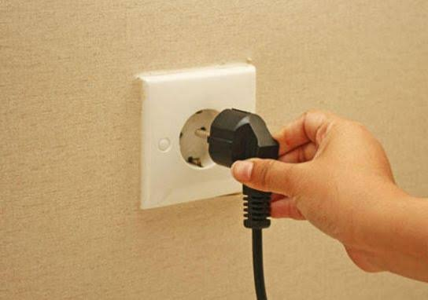

Gambar 3.0 Masukkan power ke stopkontak

1. 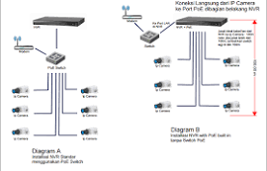Skema CCTV

Gambar 3.1 Skema CCTV

# BAB III PENUTUP

## Kesimpulan

Kesimpulan yang dapat diambil dari “Instalasi CCTV” menggunakan SIFT COMPPUTER adalah :

1. SIFT COMPUTER adalah perusahaan yang bergerak di bidang Service dan Aplikasi. Visi perusahaan adalah menjadi perusahaan ISP/IT dan penyedia barang yang unggul dan terpercaya di Indonesia. Dengan misi memberikan layanan internet terbaik, solusi dalam memecahkan masalah di lapangan, dan menyediakan barang berkualitas dengan harga bersaing, perusahaan ini bertekad untuk menjadi pemain utama dalam industri telekomunikasi dan aplikasi serta memberikan kontribusi positif dalam meningkatkan kualitas layanan di tanah air.
2. CCTV adalah singkatan dari Closed Circuit Television merujuk pada sistem pengawasan visual yang menggunakan kamera dan pemantauan langsung atau direkam untuk keperluan keamanan..
3. Security sistem CCTV adalah pengamanan yang merniliki siklus yang sudah terprosedur dalam artian sudah tersystern, sesuai penerapannya dimasyarakat ataupun di lingkungan yang sesuai dengan bidangnya.

## 2.9 Saran

Adapun saran saat kegiatan PKL sebagai berikut:

1. Sekolah harus lebih memperhatikan terhadap siswa yang sedang melaksanakan praktik kerja lapangan, dalam pelaksanaan, dan dalam hal yang bersangkutan dengan perusahaan yang ditempati.
2. Adanya kerja sama yang baik antara sekolah dengan dunia industri sehingga terjadi sinkronisasi materi yang diajarkan di sekolah dengan kegiatan yang dilakukan selama praktik kerja lapangan.
3. Mempersiapkan spesifikasi dan infrastruktur server yang memadai

# DAFTAR PUSTAKA

CCTV. (2023, 1 Januari). *Mengenal Apa Itu CCTV dan Cara Pemasangan serta Fungsinya*: https://idcloudhost.com/blog/mengenal-apa-itu-odoo-software-aplikasi-bisnis-populer/

SIFT COMPUTER. (2023). *Profil Perusahaan.* Jepara